操作系统：win7 service pack 1
浏览器：360
屏幕分辨率：1600x900

1 、banner
标题和图片相互遮挡，看不清 已处理
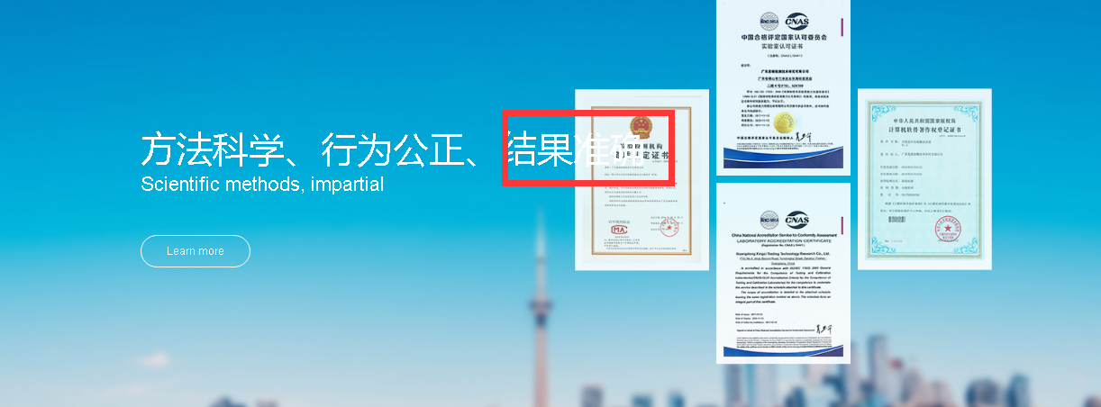
- 公司简介
2.1内容前后端显示不一致已处理
2.2没有更换图片的选项
后端
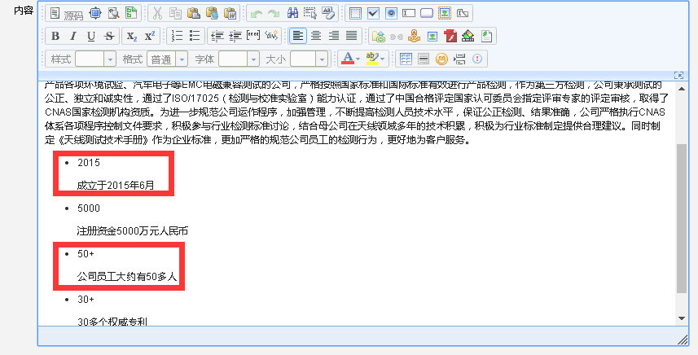
首页 已处理
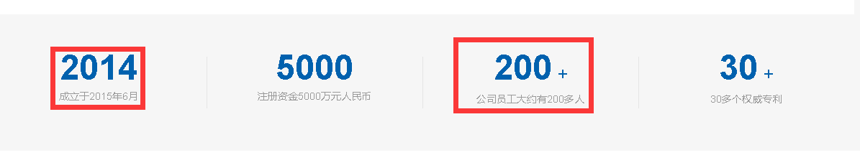
公司简介页 已处理
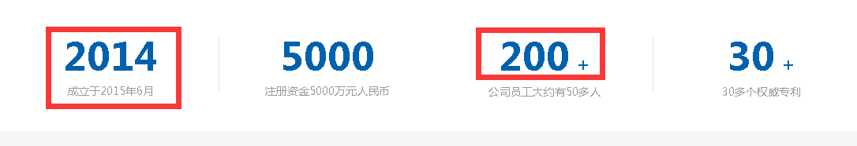

- 社会招聘、校园招聘
3.1点击上传简历无反应 上传简历 我们一般是直接通过邮箱的方式 我现在先默认设置成你的qq邮箱,后续你可以在后台修改
3.2上传的简历在哪里查看？
- 员工风采
后台无法上传图片 你那边再试试
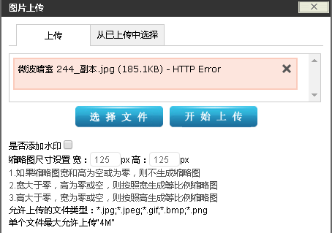
- 人才理念
5.1后台内容不能正常显示 已处理
5.2不能上传图片 图片是有大小限制的,你那边再试试
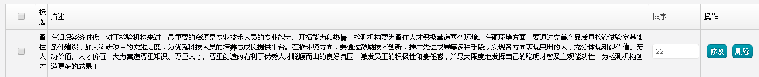
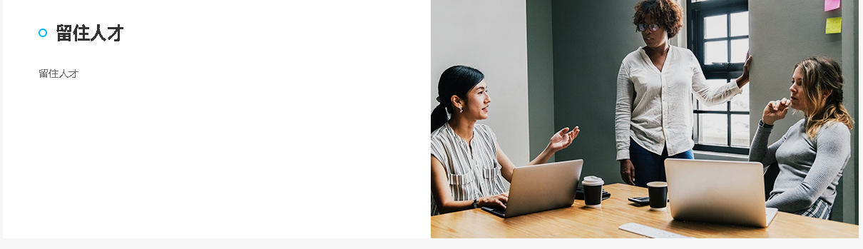
- 公司新闻和行业动态
6.1“返回列表”按钮没有返回新闻列表，还是停留在新闻页面 已处理
6.2点击红框中的链接出错 已处理
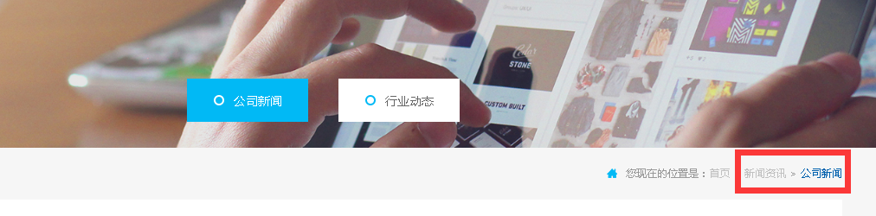
6.3所有新闻链接均指向同一内容，修改或者添加都无法改变 已处理
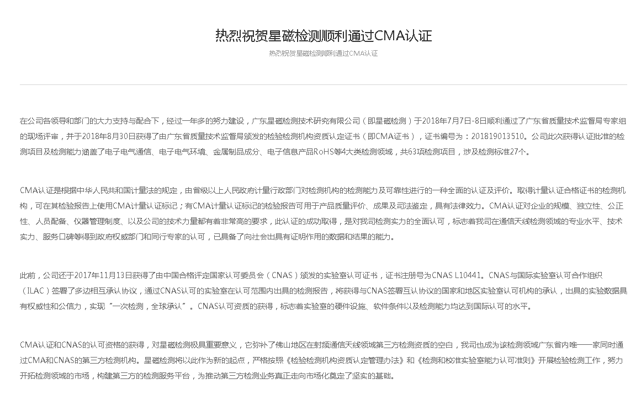
- 报告查询
7.1后台没有添加检测报告数据的入口
7.2查询出错没有提示
7.3网站验证码不能刷新
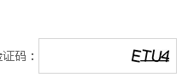
8、资料下载
8.1点击下载按钮没有弹出下载保存对话框已处理
8.2无法上传资料文件 你再试试 我这边上传了一个是可以的
8.3没有对上传的资料进行分类（技术资料和表格）这里你是要切换显示效果,还是两种分类

9、满意度
9.1当勾选不满意或者很不满意时，填写原因后不能继续填写问卷
9.2后台无法查看客户提交的问卷

- 联系方式
10.1公司名称显示不正确 需要你们在谷歌地图搜到位置,我在谷歌地图没搜到
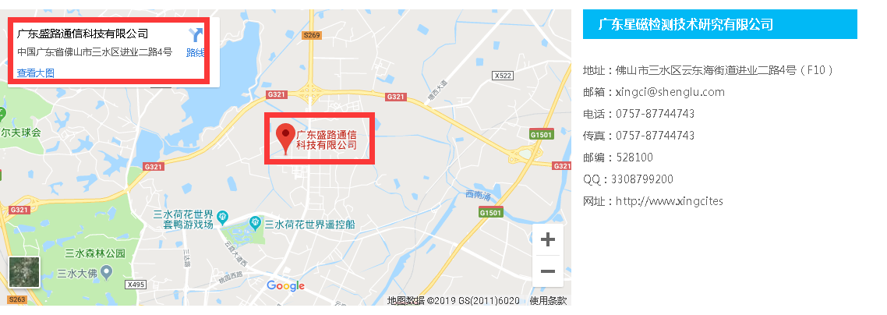

- 服务介绍
11.1排版混乱
11.2后台排版编辑比较麻烦
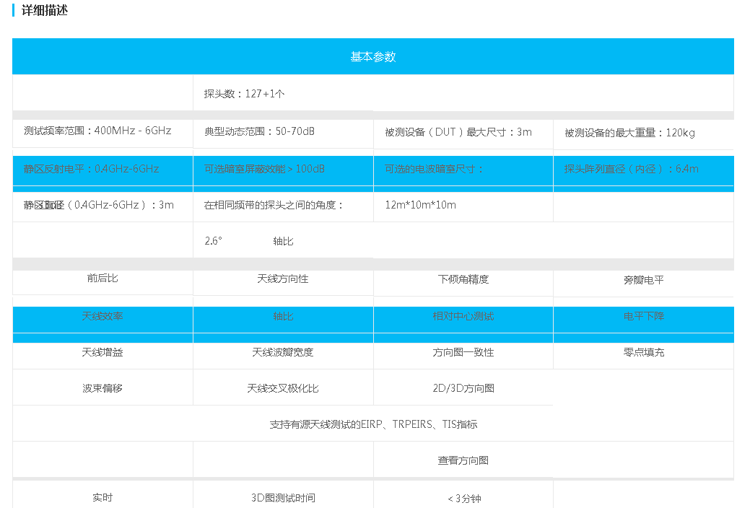

- 企业文化
12.1没有更换图片选项

